Laboratorijski pribor
Pri kemiji se boš srečeval z eksperimenti in z laboratorijskim priborom. Na slikah imaš zbran pribor, ki ga boš uporabljal pri pouku kemije.
EPRUVETA | ČAŠA | LIJ | PETRIJEVKA
 |  | 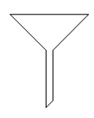 | 
TERILNICA IN PESTILO | IZPARILNICA | URNO STEKLO | KAPALKA
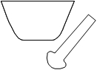 | 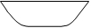 | 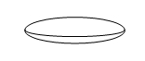 | 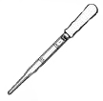
ERLENMAJERICA | LIJ LOČNIK | MERILNI VALJ | PUHALKA
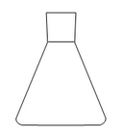 | 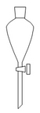 | 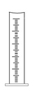 | 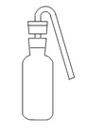
STEKLENA BUČKA | PIPETA | STEKLENA PALČKA | DESTILACIJSKI HLADILNIK
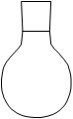 |  | 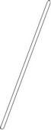
GORILNIK | STOJALO ZA GORILNIK | KERAMIČNA PLOŠČICA
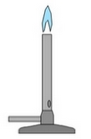 | 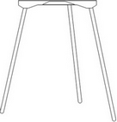 | 

Oglej si sliko aparature filtriranja in poimenuj označen laboratorijski pribor.
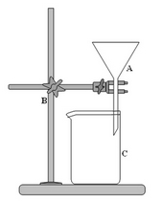

lij
čaša
izparilnica
gorilnik
stojalo za gorilnik
steklena palčka
keramična ploščica
urno steklo

Oznake za nevarnost
Pri delu z različnimi snovmi moramo poznati znake, ki nas opozarjajo na varno ravnanje z njimi. V tabeli imaš zbrane znake za nevarnosti, njihove razlage ter primere snovi, ki so z določenimi znaki označene.
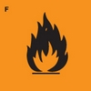  LAHKO VNETLJIVO  F (Highly Flammable)  Snovi, ki se lahko vnamejo že po krajšem stiku z virom vžiga, v stiku z zrakom, če so izpostavljene segrevanju ali višjem tlaku.  Take snovi so: bencin, etanol, aceton, kovine v prahu. | 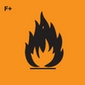  ZELO LAHKO VNETLJIVO  F+ (Extremely Flammable)  So lahke tekočine, ki imajo zelo nizko plamenišče (temperatura, pri kateri začne snov goreti) in nizko vrelišče. So tudi plini, ki se na zraku vnamejo že pri sobni temperaturi (20 °C) in običajnem tlaku (1 bar).  Take snovi so: kloroetan, dietileter, vodikov sulfid.
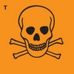  STRUPENO  T (Toxic)  Snovi, ki povzročajo hude okvare zdravja (npr. rak, dedne genske okvare, oslabitev plodnosti) ali celo smrt, če jih zaužijemo, vdihavamo oz. če pridejo v stik z našo kožo.  Take snovi so: klor, metanol, nekatere spojine težkih kovin (npr. svinca), benzen. | 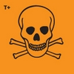  ZELO STRUPENO  T+ (Very Toxic)  Snovi, ki že v majhnih količinah povzročajo hude okvare zdravja (npr. rak, dedne genske okvare, oslabitev plodnosti) ali celo smrt, če jih zaužijemo, vdihavamo oz. če pridejo v stik z našo kožo.  Take snovi so: ogljikov monoksid, brom, vodikov sulfid, nekatere arzenove spojine, nikotin.
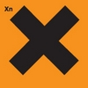  ZDRAVJU ŠKODLJIVO  Xn (Nocif, Harmful)  Snovi, lahko povzročijo takojšnje okvare zdravja pri zaužitju, vdihavanju ali ob stiku s kožo. Lahko imajo tudi dolgoročne vplive in povzročijo okvare, ki jih ne opazimo takoj, tudi rakava obolenja, dedne genske okvare ali zmanjšanje plodnosti.  Take snovi so: heksan, triklorometan (kloroform), modra galica, nikelj. |   DRAŽILNO  Xi (Irritant)  Snovi, ki povzročajo draženje kože, oči in dihal. V določenih primerih povzročijo tudi hude poškodbe oči.  Take snovi so: nekatera čistilna sredstva, natrijev karbonat (oči), kalcijev klorid (oči), heksan (koža).
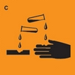  JEDKO  C (Corrosive)  Snovi, ki lahko poškodujejo ali celo uničijo živo tkivo (npr. kožo) in nekatere materiale (npr. blago), s katerim pridejo v stik. Tako označene snovi lahko povzročijo kožne opekline.  Take snovi so: koncentrirane kisline in baze, brom, srebrov nitrat, fenol. | 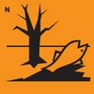  OKOLJU NEVARNO  N (Dangerous For The Environment)  Snovi, ki lahko povzročijo takojšnjo ali pa dolgoročno škodo okolju (voda, tla, zrak) in organizmom, ki žive v teh okoljih (npr. čebele, ptiči, ribe).  Take snovi so: nekateri biocidi in spojine težkih kovin (npr. svinca), klor, vodikov sulfid, modra galica.
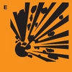  EKSPLOZIVNO  E (Explosive)  Snovi, ki lahko ob določenih pogojih (ob udarcu, stiskanju, trenju, povišani temperaturi) eksplodirajo (se v hipu kemijsko spremenijo).  Take snovi so: smodnik, nitroglicerin, TNT. | 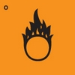  OKSIDATIVNO  O (Oxidizing)  Snovi, ki zaradi različnih vplivov oddajajo kisik in lahko burno reagirajo ob stiku z drugimi, zlasti vnetljivimi materiali kar lahko privede do požara.  Take snovi so: vodikov peroksid (s koncentracijo višjo od 20 %), kalijev manganat(VII), amonijev nitrat.

